## Manuál výpůjčky

**Vstupní obrazovka pro výpůjční protokol**

Databáze čtenářů

Marc editor,vkládání údajů Hledej výběr databáze

Vyhledání i v zkráceném tvarru Vymaž termín Přihlášení se do systému

Formulář pro nového čtenáře

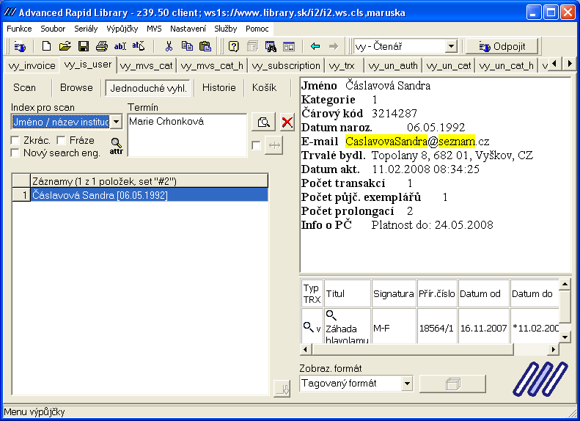

Přehled půjčených dokumentů

Vyhledáme čtenáře v bázi podle jména

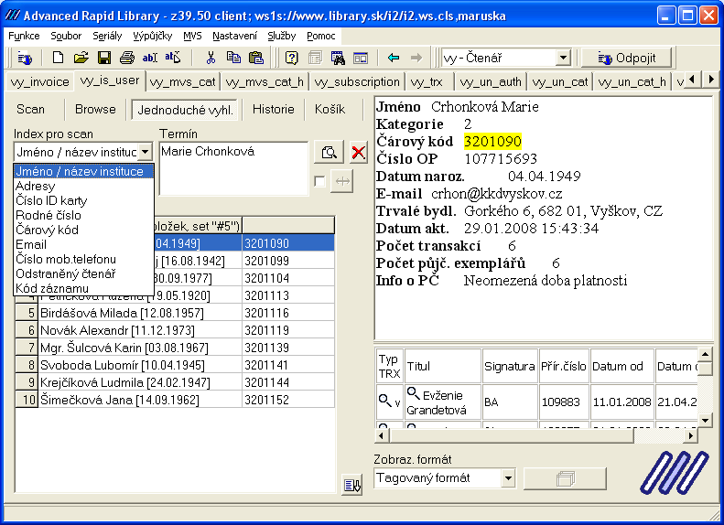

Stiskneme CTRL+F2 a objeví se Výpůjčkové okno

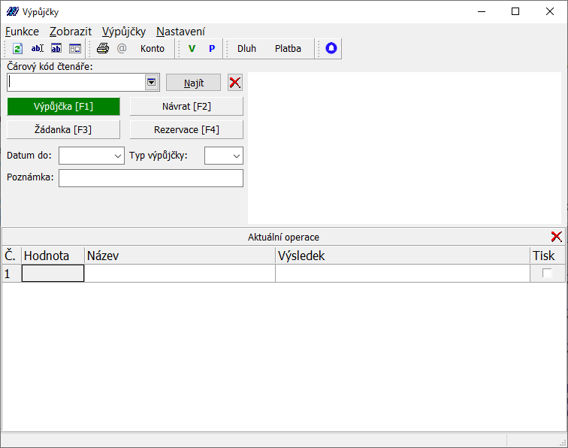

Pro rychlejší postup vyhledávání můžeme využít rychlé klávesy. Pokud čtenář přijde s průkazem, který má čárovým kódem stiskneme F7 a objeví se okno, do kterého načteme čárový kód a vzápětí výpůjčkové okno se čtenářem

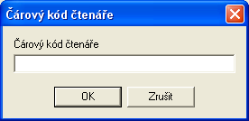

Pokud potřebuji vyhledat čtenáře podle jména stisknu klávesy Shift F7 zapíši jméno a příjmení čtenáře v libovolném pořadí potvrdím entr a zobrazí se mi výpůjčkové okno

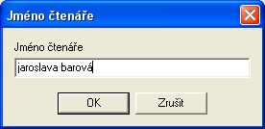

Zde si zvolím operaci, kterou chci provádět **výpůjčka** a načítám knihy podle čárového kódu



Knihy jsou standardně půjčovány na 35 dní, časopisy na 7 dní. Chci li použít jiné datum návratu, použiji, buď okno typ výpůjčky a z roletky vyberu hodnotu nastavení výpůjčky, nebo okno datum zadané z kalendáře ve tvaru 25.07.2008

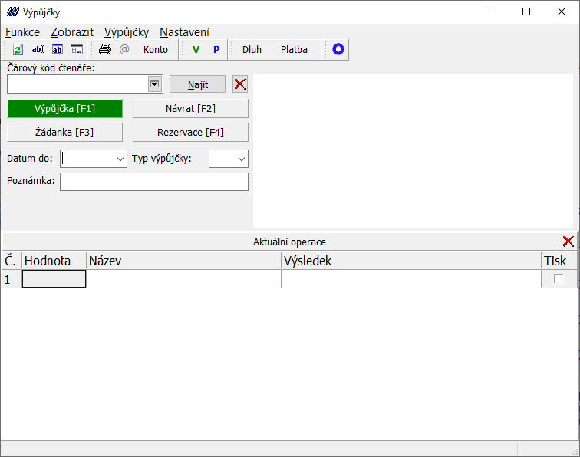

Stejný postup při návratu opět načítám čárové kódy¨

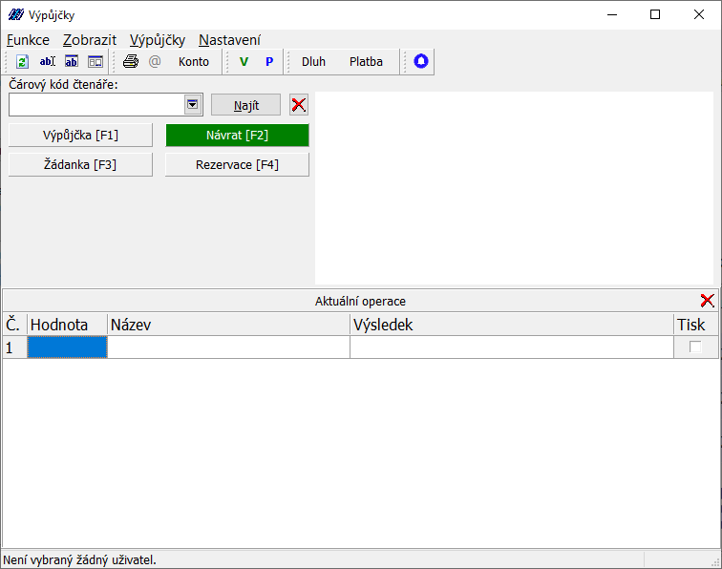

Kontrolu výpůjček a zároveň prodloužení mohu udělat po stisknutí tlačítka Alt F7 nebo ikona



zobrazí se mi seznam všeho co má čtenář půjčeno, kolikrát prodlouženo. Modře je zobrazena, kniha, na které je rezervace ta pak nelze prodloužit. Nepůjdou prodloužit ani knihy, které jsou již 2x prodlouženy. Prolongaci můžeme provést jen 2x.

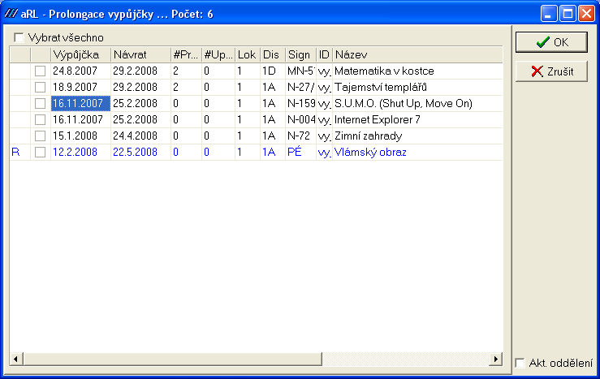

prolongace, upomínka, lokace, dislokace, signatura, identifikační číslo záznamu, název

Pokud chci některé knihy prodloužit použiji, buď okno vybrat vše pak se prodlouží všechny knihy nebo vyberu jednotlivé knihy a provede se prolongace jen u vybraných. Vždy potvrdím **OK**

